Приложение № 1
к извещению

Лот № 1

Географическая карта (схема) рыбоводного участка

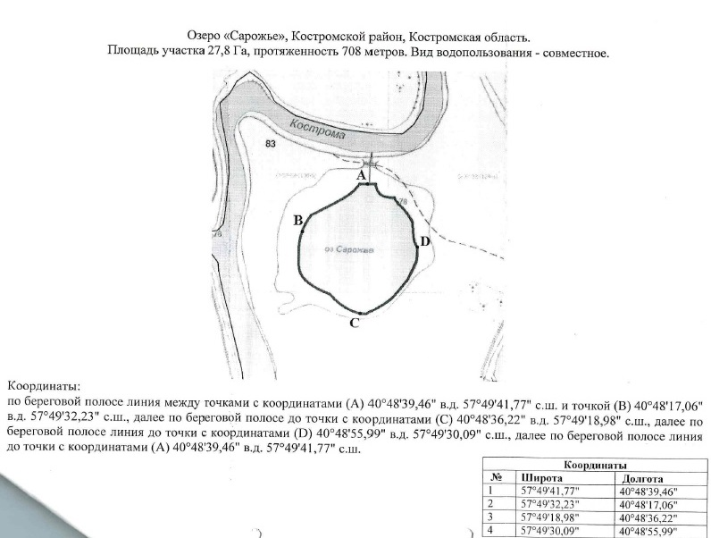

*использована система координат WGS84

